Инструкция при пользовании кредитной картой
Советы Управления Роспотребнадзора по Новгородской области

Кредитная карта — это банковская карта, привязанная к счету, средства на котором предоставлены банком взаймы в пределах суммы кредитного лимита, установленного договором.
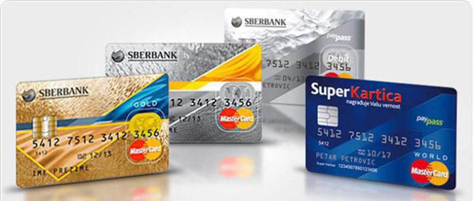
1. При получении кредитной карты в банке обязательно подключите интернет-банк и услугу мобильный банк на телефон. Вам будут приходить смс, и вы будете контролировать остаток на вашем счёте, а также все операции по кредитной карте. С помощью интернет-банка вы сможете через интернет на компьютере или на телефоне заходить в личный кабинет и следить за своим счётом. А при выходе за пределы льготного периода интернет-банк поможет соблюдать график платежей по кредиту.
2. Для пользования кредитной картой в магазинах и в терминале вам выдадут конверт с пин-кодом. Не записывайте пин-код на обратной стороне карты. Запомните или запишите его в известное только вам место.
3. При совершении покупок в магазинах внимательно следите за своей картой. Карта всегда должна быть у вас на глазах. Проверяйте, вашу ли карту вам вернули. При вводе пин-кода прикрывайте терминал рукой от чужих глаз.
4. Покупайте только то, что вам действительно необходимо. Наличие свободных денег на карте повышает вероятность совершения необдуманных покупок. Всегда помните, что потраченные деньги обязательно нужно будет вернуть.
5. На всех кредитных картах есть льготный период, в течении которого можно пользоваться деньгами без процентов. Старайтесь укладываться в этот период и вы сэкономите свои деньги.
6. При выходе из льготного периода возвращать деньги нужно будет уже с процентами. Строго соблюдайте график платежей по кредиту. Возвращайте деньги суммой не меньше минимального размера ежемесячного платежа. Не забывайте, что за просрочку платежа начисляется штраф за каждый день просрочки.
7. При снятие денег наличными в банкомате помните, что за эту услугу берут от 3 до 5 процентов от суммы снятия. Льготный период при этом не действует. Это значит, что вы взяли кредит и деньги нужно будет вернуть с процентами.
8. Никому не отдавайте карту на время. При оплате картой в кафе и в ресторанах оплачивайте лично и не позволяйте уходить с вашей картой. Мошенникам, чтобы снять деньги с вашей карты, пин-код не нужен. Через интернет можно снять деньги, используя номер вашей карты, период действия карты и CVC код, указанный на обратной стороне карты.
9. Не используйте кредитную карту для совершения покупок через интернет. Заведите другую карту. Для этого подойдёт обычная дебетовая карта.
10. При утере кредитной карты срочно позвоните по бесплатному номеру, указанному на карте, и заблокируйте карту. Запишите этот номер себе в телефон.

